**Explications**

**I.A. Programmation : HTML**

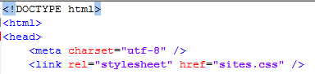

<html> <head> <meta…./> : mise en place de l’html

Sites.css : mise en forme du site avec couleurs, placements,etc….. Ce qu’on qualifie de feuille de style.



<title></title> : nom de la page

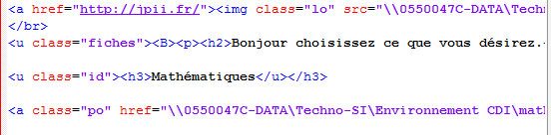

<a href= « liens »/chemins  destination.

Img class= « lo » : j’appelle une classe « lo » avec des paramètres écrits dans la feuille de style.

Src : source de l’image (où elle se trouve ou chemin .)

<B> = gras

<i> : italique

<u> : souligne

</br> : saut d’une ligne.

<p> : mise en place d’un paragraphe

<h2> : taille des caractères allant de h1 à H6 (soit du plus grand au plus petit)

Noter bien : la taille des caractères est variables via une feuille de style et en paramètre font-size : Zpx ; (Z est une valeur quelconque de taille)

<center> : centrage du texte qui s’harmonise avec la taille de la page.

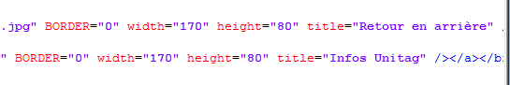

BORDER : bordure(dans notre cas, il y en a pas mais on précise pour éviter d’en avoir une par défaut)

Width : largeur de l’image

Height : longueur de l’image

Title : texte qui s’affiche quand vous mettez votre souris sur l’image/bouton.

**I.B.Programmation :JAVASCRIPT**

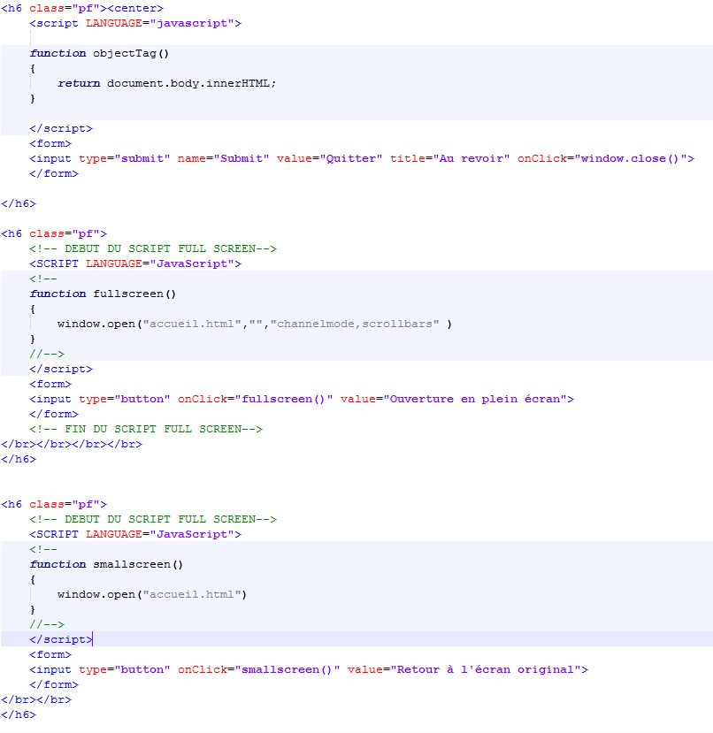

<script LANGUAGE= « javascript »>, </script> : Balises javascript

InnerHTML : le script intervient dans le HTML.

<form> </form> <input> : balises formulaire.

En effet, on a des boutons “submit” qui en cliquant(onClick) font des actions, comme :

Window.close() : fermeture de la page.

Fullscreen() : grand écran.

Value : groupes de mots constituants le bouton.

**I.C.Explication du CSS :**

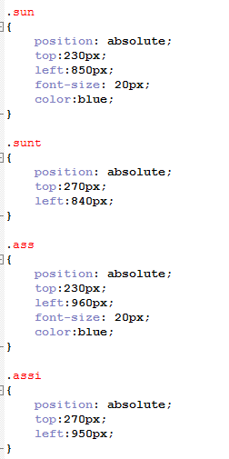

En rouge : nom de la classe

Color : couleur du texte, fond,etc.

Position : il est conseillé de le mettre en absolute afin d’utiliser « top », « left », « right », « bottom », c’est donc une utilisation plus simpliste.

Height/width : longueur/largeur du tableau/ « boite ».

Margin  auto : position centralisée.

Text-align : positionnement du modèle par rapport à la taille de la page.

Margin-top/left : position de la « boite » par rapport à la page.

**II. Point de vue Interface :**

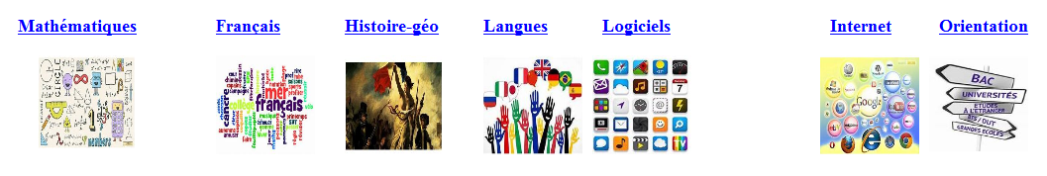

En cliquant sur des images, cela vous dirige vers une autre page.



Certaines images vous dirigent vers des liens ou des logiciels présents sur le réseau partagé.

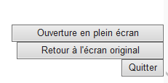

Boutons réalisés en javascript .

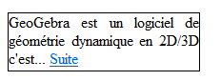

En cliquant sur « Suite » , vous allez sur une page qui expliquera plus de détails.

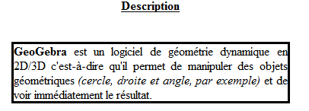

La plupart des explications sont représentés avec une bordure autour pour la structure du texte.

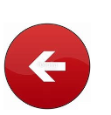 : si on clique sur ces flèches gauches, nous reviendrons en arrière.

**III. Une suite ?**

Bilan :

* Tous les liens sont cliquables et renvoient sur des sites/logiciels/pages.

Attention : il faut mettre la base de données sur le bureau pour faire fonctionner les GPO2 collège et lycée.

Le chemin de GPO2 lycée ne pouvant pas se faire, le lien renvoie sur les logiciels présents sur ce GPO2.

* Utilisation pour le local de chaque ordinateur du CDI.
* Réalisation en python

A prévoir :

* Des fonts
* Plus de couleurs
* Site automatiquement mis à l’utilisateur lors de l’ouverture du bureau.

**=> Voir dossier de rapport de stage de 2ème année.**